Bac S 2014 Asie CALCULATRICE INTERDITE Correction © http://labolycee.org
EXERCICE I. LE MONDE SELON HUBBLE (7 points)

PARTIE A : Étude du satellite Hubble
1. Intérêt du satellite
1.1. La partie visible du spectre électromagnétique s’étend, en longueurs d’onde, de 400 nm à 800 nm.
1.2. Comme le montre le document 2, l’atmosphère terrestre absorbe une partie des rayonnements électromagnétiques issus de l’espace. Le télescope Hubble situé au-dessus de l’atmosphère terrestre n’est pas gêné pour observer l’espace.
1.3. Les étoiles très chaudes émettent un rayonnement situé majoritairement dans le domaine des ultra-violets.

2. Mouvement du satellite
2.1. Force d’interaction gravitationnelle exercée par la Terre sur le satellite H
Figure 1 :
Altitude h
H
R_{T}
Terre

2.2.1. Deuxième loi de Kepler
Le rayon vecteur allant du centre T de la Terre au centre H du satellite balaye des surfaces égales pendant des intervalles de temps égaux.
H₂’
Terre
H₁’
H₂
H₁
S₂
S₁

Les aires S₁ et S₂ sont égales.

2.2.2.
Pendant la durée Δt,
le satellite parcourt l’arc à la vitesse v₁
v₁ =
Pendant cette même durée, le satellite parcourt l’arc à la vitesse v₂
v₂ =
D’après la deuxième loi de Kepler les aires S₁ et S₂ sont égales alors les arcs et sont égaux.
Donc v₁ = v₂, le mouvement du satellite est uniforme.
La trajectoire du satellite est un cercle, le mouvement est circulaire.

2.3. Le système {satellite} de masse m étudié dans le référentiel géocentrique considéré galiléen n’est soumis qu’à l’attraction gravitationnelle de la Terre.
D’après la deuxième loi de Newton : = m.
= m .
= avec vecteur unitaire
2.4. Pour un mouvement circulaire et uniforme, on a avec r = R_{T} + h
Alors =
On retrouve l’expression proposée : .
2.5. D’après le document 1, le satellite Hubble parcourt une circonférence de d = 42 000 km en une durée de Δt = 100 minutes.
v =
v = = 7,00 km.s⁻¹
Ce résultat est compatible avec la donnée v = 7×10³ m.s⁻¹ = 7 km.s⁻¹.

PARTIE B : Edwin Hubble et l’expansion de l’Univers
3.1. D’après le document 3, si le corps s’éloigne alors la fréquence de l’onde diminue. Le son possède alors une hauteur plus faible, il est perçu plus grave que lorsque la source est immobile.
http://scphysiques.free.fr/TS/physiqueTS/doppleronera.swf

3.2. L’extrait du spectre d’émission de la galaxie NGC 3627 montre que la raie d’hydrogène de la galaxie possède une plus grande longueur d’onde que celle obtenue au laboratoire (donc immobile). La longueur d’onde est décalée vers le rouge, la galaxie s’éloigne de la Terre.

3.3. Hubble mesure les vitesses d’éloignement des galaxies à l’aide de l’effet Doppler. Il obtient le graphique de la vitesse d’éloignement en fonction de la distance Terre-galaxie.
Il constate que ce graphe ressemble à une droite passant par l’origine, qui peut être modélisée par une fonction linéaire du type v = k.d.

3.4.1. On a v = H₀.d avec H₀ constante de Hubble égale au coefficient directeur de la droite moyenne passant au plus près de tous les points expérimentaux.
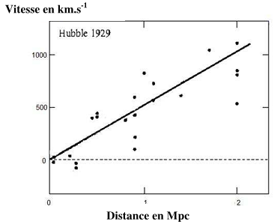
A
Soit le point A (d = 2 Mpc ; v = 1000 km.s⁻¹),
H₀ =
H₀ = = 5×10² km.s⁻¹.Mpc⁻¹

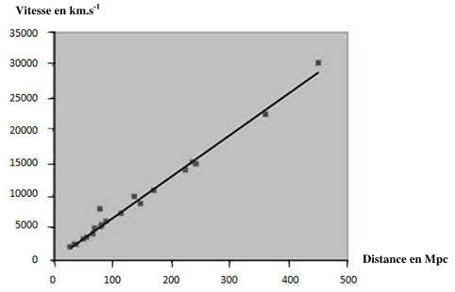
3.4.2. Hubble a établi sa loi en observant des galaxies situées à des distances inférieures à 2 Mpc. Le document 5 montre une droite passant par l’origine, on en déduit que la loi de Hubble reste valable pour des galaxies très éloignées.
B

On peut déterminer la valeur actuelle de la constante de Hubble avec le point B
B (D = 400 Mpc ; v = 25 000 km.s⁻¹).
H₀ =
H₀ = = = 62 km.s⁻¹.Mpc⁻¹

On trouve une valeur beaucoup plus faible que celle de Hubble.

3.5. H₀ = ou v = H₀.d
v = 62 × 10 000 = 6,2×10⁵ km.s⁻¹ = 6,2×10⁸ m.s⁻¹
La vitesse d’éloignement d’une galaxie située à une distance de 10 000 Mpc serait supérieure à la célérité de la lumière dans le vide c = 3,0×10⁸ m.s⁻¹.
Ce résultat est en désaccord avec la théorie de la relativité restreinte d’Einstein.

